Компания «СОГАЗ-Мед» познакомила пациентов со страховым представителем «Катя»
Интерактивные технологии и «умные» пространства прочно обосновались в современном мире. Тренд на создание виртуальных помощников не обошел стороной и страховые медицинские организации. Страховая компания «СОГАЗ-Мед» в 2018 году разработала креативное решение, призванное помочь ответить на наиболее частые вопросы граждан, застрахованных по ОМС, а также визуализировать образ страхового представителя – интерактивное пространство, объединяющее ростовую фигуру и сенсорный планшет.
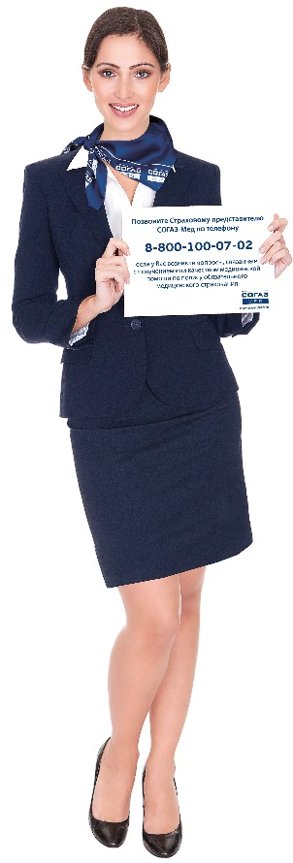
Напомним, что институт страховых представителей существует с 2016 года, помощники 3-х уровней оказывают пациентам содействие при возникновении тех или иных вопросов в системе ОМС. Предлагая свое инновационное решение, команда СОГАЗ-Мед ставила основную цель – донести до населения информацию о том, что страховые представители – это реальные люди, к которым можно и нужно обращаться за помощью. Таким образом, страховая медицинская организация призывает пациентов активнее взаимодействовать со страховыми представителями и не бояться отстаивать свои права в системе ОМС. Ведь обратная связь от граждан позволяет повысить качество оказания медицинских услуг, а значит – улучшить сервис для конечного потребителя.
Как отмечает Генеральный директор страховой компании «СОГАЗ-Мед» Дмитрий Валерьевич Толстов: «Важно помнить, что в центре внимания страховой медицинской организации находятся люди – наши застрахованные. И наша задача – обеспечить им возможность доступной связи со страховыми представителями в случае возникновения вопросов или проблем».
В начале 2019 года в медицинских организациях Архангельской области появились ростовые фигуры страховых представителей «Катя» от СОГАЗ-Мед. Часть из них оснащена интерактивным планшетом, способным ответить на вопросы застрахованных о программе ОМС в режиме реального времени. Таким образом, реализуется приоритетная задача по информированию граждан об их правах в системе обязательного медицинского страхования.
Наличие ростовой фигуры позволяет обеспечить посетителей медицинских организаций контактной информацией о страховой компании. Уже летом 2018 года на этапе запуска пилотного проекта в нескольких субъектах РФ к данным ростовым фигурам страхового представителя СОГАЗ-Мед был проявлен большой интерес населения. Получая обратную связь, сотрудники компании фиксировали многочисленные положительные отклики и благодарности застрахованных, за создание такого понятного, удобного и простого сервиса. Если Вы застрахованы в компании «СОГАЗ-Мед» и у Вас возникли вопросы, связанные с получением медицинской помощи в системе ОМС или качеством оказания медицинских услуг, обращайтесь в СОГАЗ-Мед по круглосуточному телефону контакт-центра 8-800-100-07-02 (звонок по России бесплатный). Подробная информация на сайте www.sogaz-med.ru.
Справка о компании:
Страховая компания «СОГАЗ-Мед» осуществляет деятельность с 1998 г. Количество застрахованных - более 19 млн человек. Региональная сеть - более 660 подразделений в 40 субъектах РФ. СОГАЗ-Мед осуществляет деятельность по ОМС: контролирует качество обслуживания застрахованных при получении медпомощи в системе ОМС, обеспечивает защиту прав застрахованных граждан, восстанавливает нарушенные права граждан в досудебном и судебном порядке. В 2018 году рейтинговое агентство «Эксперт РА» подтвердило рейтинг надежности и качества услуг страховой компании «СОГАЗ-Мед» на уровне «А++» (наивысший по применяемой шкале уровень надежности и качества услуг в рамках программы ОМС). На протяжении уже нескольких лет СОГАЗ-Мед присваивается этот высокий уровень оценки.

